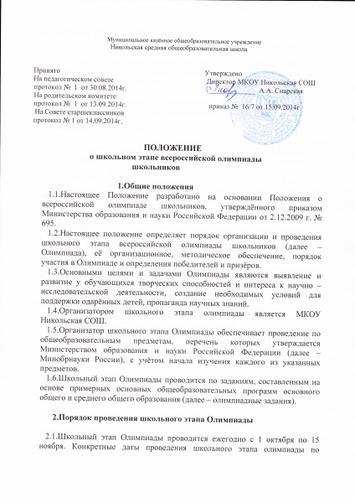
каждому общеобразовательному предмету устанавливаются организатором муниципального этапа Олимпиады.

2.2. Для проведения школьного этапа Олимпиады организатором указанного этапа Олимпиады создаются оргкомитет и жюри школьного этапа Олимпиады.
2.3. Оргкомитет школьного этапа Олимпиады утверждает требования к проведению школьного этапа Олимпиады, разработанные предметно- методическими комиссиями муниципального этапа Олимпиады с учетом методических рекомендаций центральных предметно-методических комиссий Олимпиады.
2.3. Школьный этап Олимпиады проводится в соответствии с требованиями и по олимпиадным заданиям, разработанным предметно-методическими комиссиями муниципального этапа Олимпиады, с учетом методических рекомендаций центральных предметно-методических комиссий Олимпиады.
2.4. В школьном этапе Олимпиады по каждому общеобразовательному предмету принимают участие обучающиеся 3-11 классов.
2.5. Участники школьного этапа Олимпиады, набравшие наибольшее количество баллов, признаются победителями школьного этапа Олимпиады при условии, что количество набранных ими баллов превышает половину максимально возможных баллов. В случае, когда победители не определены, в школьном этапе Олимпиады определяются только призеры.
2.6. Количество призеров школьного этапа Олимпиады по каждому общеобразовательному предмету определяется, исходя из квоты победителей и призеров, установленной организатором муниципального этапа Олимпиады.
2.7. Призерами школьного этапа Олимпиады в пределах установленной квоты победителей и призеров признаются все участники школьного этапа Олимпиады, следующие в итоговой таблице за победителями.
2.8. Список победителей и призеров школьного этапа Олимпиады утверждается организатором школьного этапа Олимпиады.
2.9. Победители школьного этапа Олимпиады награждаются дипломами, призеры школьного этапа Олимпиады награждаются грамотами.

